Örnek: Beyza’nın 56 fındığı vardı. $\frac{3}{8}$ünü yedi. Beyza kaç tane fındık yemiştir?  Çözüm: 56 8  - 56 7 ($\frac{1}{8}$‘i )  00  7  PROBLEM ÇÖZELİM  x 3  21 fındık yemiştir. | 4. Bir manifaturacı 81 m kumaşın $\frac{6}{9}$’sını sattı. Manifaturacı kaç metre kumaş satmıştır?
  7 | 7
  7
1. Şeymanur’un 68 kr parası vardı. Parasının $\frac{3}{4}$ünü harcadı. Şeymanur kaç Kr. para harcamıştır? | 5. Bir çiftlikteki 78 koyunun $\frac{5}{6}$i satıldı. Çiftlikte kaç tane koyun satılmıştır?
2. Bir sepette 63 tane elma vardı. Elmaların $\frac{6}{9}$sı satıldı. Kaç tane elma satılmıştır? | 6. Bir ağaca 91 kuş konmuştu. Kuşların $\frac{5}{7}$i uçtu. Ağaçtan kaç tane kuş uçmuştur?
3. Okul kantininde satmak üzere 85 kek alan kantinci, bu keklerin $\frac{4}{5}$ünü sattı. Kantinde kaç tane kek satılmıştır? | 7. Fırat 42 tane test sorusunun $\frac{4}{7}$ünü çözdü. Fırat kaç tane test sorusu çözmüştür?
Örnek: Ezgi sınıf kitaplığında bulunan 54 kitabın $\frac{5}{9}$ini okudu. Ezgi’nin okumadığı kaç kitap kalmıştır?  Çözüm: | 11. Bir tiyatro salonundaki 72 izleyicinin $\frac{2}{6}$si erkek seyirci olduğuna göre salonda kaç tane bayan seyirci vardı?
8. Mehmet’in kitaplığında 49 tane Bilim Çocuk dergisi birikmişti. Mehmet bu dergilerin $\frac{4}{7}$ünü sınıf kitaplığına armağan etti. Mehmet’in kendisine kaç tane dergi kalmıştır? | 12. Okulumuzdaki 54 pencerenin $\frac{4}{6}$ ü silindi. Silinmeyen kaç pencere kalmıştır?
9. Bir otomobil 72 km’lik yolun $\frac{8}{9}$ini gidiyor. Otomobilin gideceği kaç km yolu kalmıştır? | 13. Nevşehir – Kayseri arası 77 km’dir. Yolun $\frac{5}{7}$ini giden bir otomobilin daha gideceği kaç km yolu vardır?
10. Bir trende 80 yolcu vardı. İstasyonda $\frac{3}{5}$ü indi. Trende kaç tane yolcu kalmıştır? | 14. Sınıfımızda 32 öğrenci vardı. Öğrencilerin $\frac{5}{8}$i erkek öğrenci ise bu sınıfta kaç kız öğrenci vardır?

1- Aşağıdaki cümlelerden hangisinin sonuna yanlış noktalama işareti konmuştur?
A)Büyüklerimize karşı saygılı olmalıyız. B)Akşamları geç mi yatıyorsun!
C)Tüh, yine cüzdanımı düşürmüşüm! D)Süleyman ne zaman gelecek?

2-“Et süt ve yumurta çok besleyicidir”. Cümlesinde hangi kelimeden sonra virgül ( , ) Konmalıdır?
A) Et B) Süt C) Ve D) Çok

3- “İstanbul’a hiç gittin mi” cümlesinden sonra, hangi noktalama işareti konmalıdır?
A) ( . ) B) ( , ) C) ( ? ) D) ( ! )

4- Aşağıdaki cümlelerde, altı çizili kelimelerin hangisinden sonra kesme işareti konmaz?
A)Atatürk Selanik’te doğdu. B)Cumhuriyet 1923’te ilan edildi.
C)Sel duvar’ı yıktı. D)Zil 9.30’da çalacak.

5- Aşağıdaki cümlelerden hangisinin sonuna nokta konmalıdır?
A)Futboldan çok hoşlanıyorum B)Kaç kilo elma alacaksınız
C)Of, az daha çarpışıyorduk D)Hangi takımı tutuyorsun

6- “Otobüslerde dolmuşlarda adım atacak yer yoktu.” Cümlesinde, hangi kelimeden sonra virgül konmalıdır?
A) Yer B) Adım C) Otobüslerde D) Atacak

7- Aşağıdaki cümlelerin hangisinden sonra soru işareti konmalıdır?
A)Adam lokantaya girdi B)Nasıl bir kitap istiyorsunuz
C)Derslerine hiç çalışmıyorsun D)Sakın ha, yolda hiç top oynama

8- Aşağıdaki cümlelerden hangisinin sonuna soru işareti konmaz?
A)Akşamki filmi izledin mi B)Ne kadar para harcadın
C)Mustafa birazdan gelir D)Tanju kiminle konuşuyor

9- Aşağıdaki cümlelerin hangisinden sonra ünlem işareti konmalıdır?
A)Toplantı biraz önce bitti B)Öf, oda çok pis kokuyor
C)Öğretmenimiz bizi çağırmış D)Kim bana yardım edecek

10- Aşağıdaki cümlelerden hangisinin sonuna ünlem işareti konmaz?
A)İzmir’de kaç gün kalacaksın B)Vah vah, çok yazık olmuş
C)Aman biraz acele et D)Vay, demek sen de buradasın

11- Aşağıdaki cümlelerde, altı çizili kelimelerin hangisinde kesme işareti kullanıl ması yanlıştır?
A)İstanbul 1453’te alındı. B)Turan seni kapı’da bekliyor.
C)Bu yaz Çanakkale’ye gideceğiz. D)Otobüs 10.30’da gelecek.

12- Aşağıdaki cümlelerin hangisinde noktalama işareti yanlış kullanılmıştır?
A)Çantamı sen mi aldın? B)Hey, çabuk yanıma gel!
C)Burcu çiçekleri suluyor. D)Eyvah, pantolonumu yaktım?

13- Aşağıdaki cümlelerden hangisinin sonuna yanlış noktalama işareti konmuştur?
A)Büyüklerimize karşı saygılı olmalıyız. B) Akşamları geç mi yatıyorsun!
C)Tüh, yine cüzdanımı düşürmüşüm! D)Süleyman ne zaman gelecek?

14-“Et süt ve yumurta çok besleyicidir”. Cümlesinde hangi kelimeden sonra virgül ( , ) konmalıdır?
A) Et B) Süt C) Ve D) Çok

15- “İstanbul’a hiç gittin mi” cümlesinden sonra, hangi noktalama işareti konmalıdır?
A) ( . ) B) ( , ) C) ( ? ) D) ( ! )

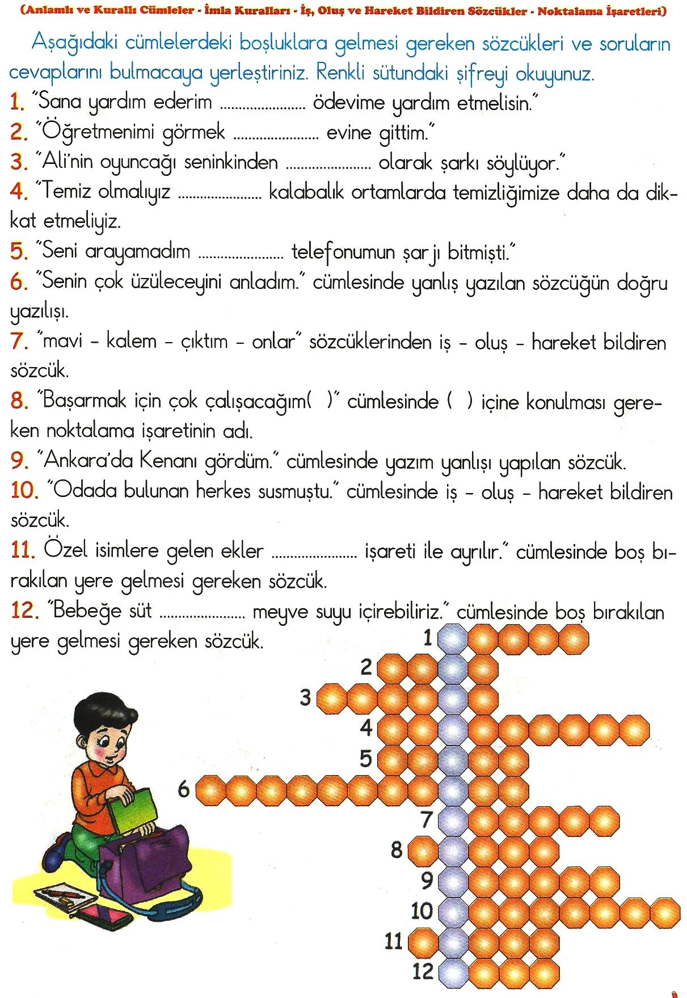
1
Sağlıklı olmak
öykü | yaşlı | özgürlük | konuk | mektep | fakir | vazife | tutsak | kara | hekim
siyah | yoksul | doktor | ihtiyar | misafir | hürriyet | okul | esir | ödev | hikaye

ETKİNLİK 1)Yukarıda ve aşağıda eş anlamlı kelimeler verilmiştir. Bu kelimelerin eş anlamlılarını örnekteki gibi eşleştiriniz. Yazılışları ve okunuşları farklı ama anlamları aynı olan kelimelere ……………………………………. denir.
teklif | beyaz | seyahat | hediye | öğrenci | vatan | tabiat | mısra | nehir | İl
armağan | doğa | ırmak | yurt | yolculuk | dize | vilayet | ak | talebe | öneri

ETKİNLİK 2)Şekillerin içindeki kelimelerin eş anlamlılarını bulup birer cümle içerisinde kullanınız.
…………………………………………...
dershane
…………
…………………………………………...

düş
…………
cevap
…………
yıl
…………
…………………………………………...
…………………………………………...
…………………………………………...
…………………………………………...
…………………………………………...
…………………………………………...

ETKİNLİK 3)Yıldızların içinden eş anlamlı olanları kırmızıya eş anlamlı olmayanları siyaha boyayalım.
masa
cümle
kuş
yel
kasap
esir
radyo
anı
dolap

tümce

ETKİNLİK 4)Kedicik , okuldan eve gitmek için aşağıda gördüğünüz kelimelerden sonra o kelimenin zıt anlamlısını bulmak zorunda ona yardım eder misiniz? Yazılışları farklı anlamları birbirinin tam karşıtı olan kelimelere …………………………………… denir

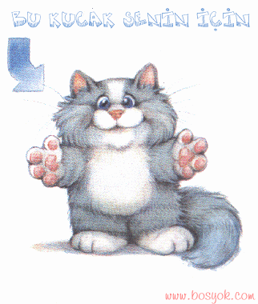
açık
………..
derin
………..
sağlam
………..
zengin
cahil
………..

………..
uzak
sıcak
………..

ETKİNLİK 5)Kapıların üzerinde yazan kelimelerin zıt anlamlılarını bulup aynı numaralarla numaralandırın.

1
2
3
taze
4
5
gece
6
tek
7

yokuş
in
dar
ağır

gündüz

hafif

bayat

iniş

geniş

çift

çık

ETKİNLİK 6) Aşağıdaki kelimelerin zıt anlamlarını karşılarına yazınız.
genç= dolu= şişman= çirkin=
kirli= yakın= pahalı= kısa=
ince= çürük= kolay= sert=
yaz= tatlı= ön= evet=

